В майские праздники столичных автомобилистов ждет пять дней бесплатной парковки
28.04.2016
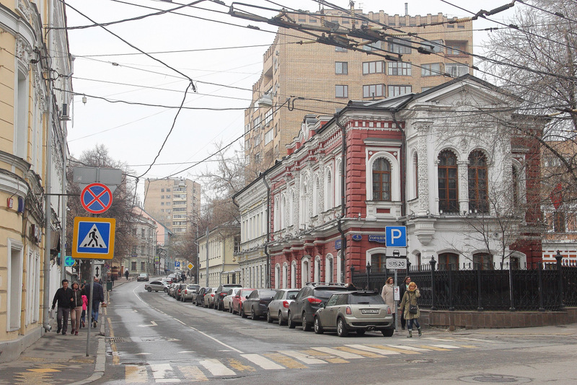
В майские праздники москвичи смогут сэкономить на оплате парковки. Бесплатно ставить машины на городских улицах автомобилистам будет разрешено в общей сложности пять дней: 1, 2 и 3 мая, а также 8 и 9 мая.
«В праздничные дни многие москвичи предпочитают выехать за город или устроить семейные пешие прогулки. Анализ транспортной ситуации показывает, что интенсивность движения транспорта в эти дни снижается, и те горожане, которые решат использовать автомобиль для поездок в городе, не создадут существенного дефицита парковочных мест. С 1 по 3 мая, а также 8 и 9 мая для автомобилистов бесплатно будут доступны 67 тысяч мест на улицах, входящих в состав московского парковочного пространства», - отметил руководитель Департамента транспорта и развития дорожно-транспортной инфраструктуры Москвы Максим Ликсутов.
Напомним, бесплатную парковку по воскресеньям и праздникам на постоянной основе ввели с 1 января 2016 года. Теперь все желающие смогут оставлять свои машины на улицах города с 00:00 до 24:00:
— по нерабочим праздничным дням;
— по воскресеньям;
— по выходным дням (суббота и воскресенье), перенесённым в соответствии с федеральным законом;
— по субботам, следующим за праздничным или выходным днём.

Адрес страницы: http://uao.mos.ru/parking/news/detail/2864023.html
Префектура Южного административного округа города Москвы

